  OFPPT | 

Office de la Formation Professionnelle
et de la Promotion du Travail
Direction Recherche et Ingénierie de la Formation
Examen de Passage - Cours de Jour
Session Juillet 2016
Variante 1

Filière : Techniques des Réseaux Informatiques | Epreuve : Synthèse  Barème : 120 points
Niveau : Technicien Spécialisé | Durée : 5 h
Eléments de réponse
Important :
Il faut recopier ce tableau sur la première page de votre feuille de rédaction.
 | Nom de dossier | Note/dossier | Note globale
Partie  théorique | Dossier 1 : Notions De Maths Et Logique Booléenne |  | Total de la partie théorique /40 :
Partie  théorique | Dossier 2 : Systèmes d’exploitation |  | Total de la partie théorique /40 :
Partie  théorique | Dossier 3: Technique de Programmation Structuré |  | Total de la partie théorique /40 :
Partie  pratique | Dossier 1 : Langage de Programmation Structuré |  | Total de la partie pratique/80 :
Partie  pratique | Dossier 2 : Architecture réseau |  | Total de la partie pratique/80 :
Partie  pratique | Dossier 3 : système d’exploitation open source |  | Total de la partie pratique/80 :
Partie Théorique : /40 pts
Dossier 1 : Notions De Maths Et Logique Booléenne
Exercice 1 :
- Compléter le tableau suivant
Base 2 | Base 8 | Base 10 | Base 16
11001011 | 313 | 203 | CB
1111101 | 175 | 125 | 7D
100101 | 45 | 37 | 25
10100001 | 241 | 161 | A1

- Codifier sur 8 bits les nombres suivants, en utilisant le binaire signé (signe valeur absolue), le Complément à 1 et le Complément à 2 :

Base 10 | Binaire signé (signe valeur absolue) | Complément à 1 | Complément à 2
-47 | 10101111 | 11010000 | 11010001
-76 | 11001100 | 10110011 | 10110100

Exercice 2 :
- Soit la fonction G définie par la table de vérité suivante :

A | B | C | D | G
0 | 0 | 0 | 0 | 1
0 | 0 | 0 | 1 | 1
0 | 0 | 1 | 0 | 0
0 | 0 | 1 | 1 | 1
0 | 1 | 0 | 0 | 0
0 | 1 | 0 | 1 | 1
0 | 1 | 1 | 0 | 0
0 | 1 | 1 | 1 | 1
1 | 0 | 0 | 0 | 0
1 | 0 | 0 | 1 | 0
1 | 0 | 1 | 0 | 0
1 | 0 | 1 | 1 | 0
1 | 1 | 0 | 0 | 0
1 | 1 | 0 | 1 | 1
1 | 1 | 1 | 0 | 0
1 | 1 | 1 | 1 | 0

- Proposer une expression de G à partir de la table de vérité.
$$G=\overline{A}\overline{B}\overline{C}\overline{D}+\overline{A}\overline{B}\overline{C}D+\overline{A}\overline{B}CD+\overline{A}B\overline{C}D+\overline{A}BCD+AB\overline{C}D$$

- Trouver l’inverse de G à partir de la table de vérité

$$\overline{G}= \overline{A}\overline{B}C\overline{D}+\overline{A}B\overline{C}\overline{D}+\overline{A}BC\overline{D}+A\overline{B}\overline{C}\overline{D}+A\overline{B}\overline{C}D+A\overline{B}C\overline{D}+A\overline{B}CD+AB\overline{C}\overline{D}+ABC\overline{D}+ABCD$$

- Donner l'expression simplifiée de la fonction G, en utilisant la méthode de Karnaugh
$$G=\overline{A}\overline{B}\overline{C}+\overline{A}D+B\overline{C}D$$
- Tracer la fonction G en utilisant les portes convenables

Dossier 2 : Systèmes d’exploitation
Vous êtes l’administrateur de la société NEW-TIC. Cette société vient de recevoir 20 postes non installés. Votre mission est d’installer ces postes dans un temps minimal.
- Vous avez choisi d’installer Windows 7 sur ces postes. Citez les avantages de Windows 7 qui justifie votre choix
Windows 7 propose à votre entreprise de nombreuses fonctionnalités nouvelles et importantes vous permettant de rationaliser votre centre de données et offre à l'utilisateur final un confort amélioré.
Productivité améliorée de l'utilisateur
Sécurité renforcée
Gestion informatique rationnalisée

- Quels sont les types d’installation d’un système d’exploitation
Installation à partir d un DVD
Installation automatisée
Installation réseau
- Quel est le type d’installation que vous allez choisir pour installer ces postes ? Justifier votre réponse
Une installation réseau pour pouvoir installer tous les postes dans un temps minimal
- Quel est l’intérêt d’une installation automatisée de Windows 7 ?
Gain du temps et de l’effort
- les postes sont équipés de disques durs de 40 Go formatés avec le système de fichiers FAT 32. Vous devez convertir tous les disques durs en NTFS. Quelle commande allez-vous utiliser?

- Convertir en utilisant la commande diskpart, le premier disque dur en dynamique

- Vous avez décidé de faire intégrer tous ces postes dans un domaine active directory. Citez les avantages d’un domaine active directory ? quel est la procédure qui permet de faire cette tâche ?
- Donnez quelques outils pour protéger ces postes informatiques contre les attaques d’internet ?
Utiliser les antivirus et paramétrer le firewall
- Donner deux types de profils utilisateurs ?
Profil local
Profil itinérant obligatoire
Profil itinérant
- Quelle est la différence entre partition principale et lecteur logique ?

- Donner les avantages du système de fichier NTFS par rapport aux systèmes antécédents ?
- NTFS est système de fichier plus sécurisé que FAT
- La taille du cluster du NTFS plus petite que FAT
- NFTS peut gérer des fichier de grand taille
- …..
- Créer en utilisant la commande diskpart une partition principale dans le premier disque dur. Attribuer à cette partition la lettre F.
DISKPART
Select disk 0
Create partition primary size=4000
Assign letter=F
Dossier 3: Technique de Programmation Structuré
Dans un établissement de formation professionnelle, le surveillant général souhaite avoir une application pour faciliter la gestion des absences des stagiaires. Pour cette raison on vous demande de faire un algorithme qui permet de répondre aux besoins du surveillant général. Chaque stagiaire est définit par son numéro de la CIN, Nom, Prénom, groupe, date de l’absence, nombre de jour d’absence.
L’algorithme doit contenir les éléments suivants :
- Définir la structure stagiaire.
Type date=structure
Jour : entier
Mois : entier
Année : entier
Fin structure
Type stagiaire=structure
cin : chaine
nom : chaine
prénom : chaine
groupe : chaine
date_abs :date
nombre_jour_abs : entier
Fin structure
- Saisir les informations d’un stagiaire.
Variable stg :stagiaire
Début
Ecrire « entrez le cin du stagiaire »
Lire stg.cin
Ecrire « entrez le nom du stagiaire »
Lire stg.nom
Ecrire « entrez le prénom du stagiaire »
Lire stg.prénom
Ecrire « entrez le groupe du stagiaire »
Lire stg.groupe
Ecrire « entrez la date d absence »
Lire stg.date_abs.jour
Lire stg.date_abs.mois
Lire stg.date_abs.annee
Ecrire « entrez le nombre de jour d’absence »
Lire stg.nombre_jour_abs

- Modifier l’algorithme pour saisir les informations de N stagiaires.
Variable stg[ ] :stagiaire
N,i :entier
Début
Ecrire « entrez le nombre des stagiaire »
Lire N
Redim stg[N ]
pour i de 1 a N
Ecrire « entrez le cin du stagiaire »
Lire stg[i].cin
Ecrire « entrez le nom du stagiaire »
Lire stg[i].nom
Ecrire « entrez le prénom du stagiaire »
Lire stg[i].prénom
Ecrire « entrez le groupe du stagiaire »
Lire stg[i].groupe
Ecrire « entrez la date d absence »
Lire stg[i].date_abs.jour
Lire stg[i].date_abs.mois
Lire stg[i].date_abs.annee
Ecrire « entrez le nombre de jour d’absence »
Lire stg[i].nombre_jour_abs
Fin pour
- Afficher les informations des stagiaires ayant un nombre de jour d’absence supérieur à 5 jours.
pour i de 1 a N
Si stg[i].nombre_jour_abs>5 alors
{
ecrire stg[i].cin
ecrire stg[i].nom
ecrire stg[i].prénom
ecrire stg[i].groupe
ecrire stg[i].date_abs.jour
ecrire stg[i].date_abs.mois
ecrire stg[i].date_abs.annee
}
Fin pour

Partie Pratique : /80 pts
Dossier 1 : Langage de Programmation Structuré
Soit T un tableau de 50 entiers, écrire un programme en C qui permet de réaliser les tâches suivantes :
- demander à l’utilisateur de saisir le tableau T de 50 éléments
- demander à l’utilisateur de saisir un nombre X
- afficher le message « X se trouve dans le tableau » si X est un élément du tableau sinon afficher le message suivant « X ne se trouve pas dans le tableau »
- Supprimer l’élément X du tableau s’il existe dans le tableau.
#include <stdio.h>
#include <stdlib.h>
int main (){
int p=0,N,T[50],X ,j;
//lecture du tableau :
printf("Entrez les 50 valeurs du tableau :");
for (int i=0;i<49;i++)
{
scanf("%d",&T[i]);
}
printf("Entrez la valeur recherchee :");
scanf("%d",&X);
for (int i=0;i<49;i++)
{if (T[i]==X) p++;}
if (p==0)
{ printf("%d ne se trouve pas dans le tableau \n",X);}
else {
printf("%d se trouve dans le tableau \n",X);
N=50-p ;
int B[N] ;
j=0;
for (int i=0;i<N;i++)
{ if (T[i] !=X)
{ B[j]=T[i] ;
j=j+1 ;
} }}
int B[N] ;
for (int i=0;i<N;i++)
{
printf("%d ",B[i]);;
}

printf("\n");
system("pause");
return 0;
}
Dossier 2 : Architecture réseau
La société « MAROC_IP » possède trois sites : site Casablanca, site Oujda et site Agadir. Sachant que le site d’Oujda et d’Agadir disposent de deux sites.
Cette entreprise utilise l’adresse IP suivante 172.16.0.0/16.
Le tableau ci-dessus représente le nombre de postes par site.

SSite | Nombre de postes
site Casablanca | 30postes
site Oujda nord | 103postes
site Oujda sud | 36 postes
site Agadir nord | 56postes
Site Agadir sud | 16postes

Le réseau de cette entreprise est représenté par le schéma suivant :
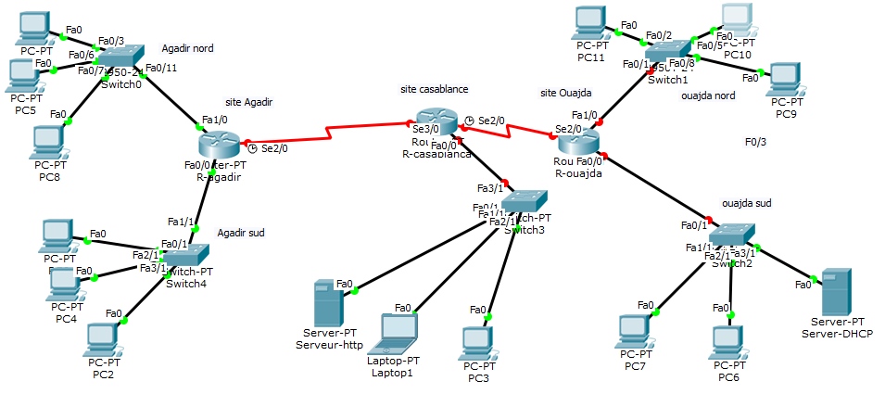
- Quelle est la classe par défaut de de l’adresse réseau utilisée ?
La classeB
- Est-ce que c’est une adresse publique ou privée ?
privée
- Remplir le tableau suivant, en indiquant la couche de chaque équipement ainsi que la fonction de cette couche.
Equipement | Couche correspondant | Fonction de la couche
R_agadir | La couche réseau | La couche « réseau » gère les communications de proche en proche, généralement entre machines : routage et adressage des paquets
Switch1 | La couche « liaison de données » | La couche « liaison de données » gère les communications entre 2 machines directement connectées entre elles, ou connectées à un équipement qui émule une connexion directe (commutateur).
Serveur http | La couche « application » | La couche application est surtout, du point de vue du modèle, le point d'accès aux services réseaux. Comme le modèle n'a pas pour rôle de spécifier les applications, il ne spécifie pas de service à ce niveau.La couche d'application représente des données pour l'utilisateur ainsi que du codage et un contrôle du dialogue : des mécanismes de communication offerts aux applications de l'utilisateur.

- En utilisant le VLSM, compléter le tableau suivant :
Plusieurs réponses sont possibles, exemple de réponse :
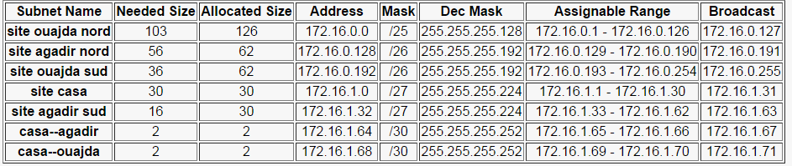

- Remplir le tableau suivant
réponses sont possibles, exemple de réponse :
équipement | Nom de l’interface | Adresse IP de l’interface
R-agadir | FA0/0 | 172.16.1.33
R-agadir | FA0/1 | 172.16.0.129
R-agadir | SE2/0 | 172.16.1.65
R-casablanca | Fa0/0 | 172.16.1.1
R-casablanca | SE2/0 | 172.16.1.69
R-casablanca | SE3/0 | 172.16.1.66
R-ouajda | FA0/0 | 172.16.0.193
R-ouajda | FA0/1 | 172.16.0.1
R-ouajda | SE2/0 | 172.16.1.70
- Déterminer le type de câble utilisé entre les différents équipements cités dans le tableau suivant :
Equipements | type de câble
Entre PC8 et switch0 | Câble paire torsadé droit
Entre R-casablanca et R-ouajda | Câble serial
Entre PC2 et switch4 | Câble paire torsadé droit

- Configurer le routeur du réseau Casablanca en respectant ce qui suit :
- Nom du routeur : R-casablanca
Router#configure terminal
Router#hostname R-casablanca
- Mot de passe du mode d’exécution privilégié est : «ofppt2016 »
R-casablanca(config)#Enable password ofppt2016
- Mot de passe pour les connexions console est : « tri2016 »
R-casablanca(config)#line console 0
R-casablanca(config-line)#password tri2016
R-casablanca(config-line)#login
R-casablanca(config-line)#exit
- Configurer une bannière de connexion
R-casablanca(config)#banner motd #le message#
- Configurer les interfaces de ce routeur
R-casablanca(config)#interface fastethrnet 0/0
R-casablanca(config-if)#ip address 172.16.1.1 255.255.255.224
R-casablanca(config-if)#no shutdown
R-casablanca(config-if)#exit

R-casablanca(config)#interface serial 2/0
R-casablanca(config-if)#ip address 172.16.1.69 255.255.255.252
R-casablanca(config-if)#clock rate ‘nombre’
R-casablanca(config-if)#no shutdown
R-casablanca(config-if)#exit

R-casablanca(config)#interface serial 3/0
R-casablanca(config-if)#ip address 172.16.1.66 255.255.255.252
R-casablanca(config-if)#no shutdown
R-casablanca(config-if)#exit

La société « MAROC_IP » a ajouté un nouveau site à Rabat. Dans ce site, la société a utilisé le protocole IPv6.
- Citez les avantages d’utiliser l’adressage IPv6

- Supporter des milliards d’ordinateurs - la sécurité - temps réel
- Réduire la taille des tables de routage - compatibilité avec IPv4
- Router les data grammes plus rapidement - Permettre une évolution future
- Auto configuration - la Mobilité - Diffusion Multicast - Sécurité (Authentification et confidentialité)

- Donner la forme complète des adresses IP suivante :
- ::1
0000:0000:0000:0000:0000:0000:0000:0001
- 2001 :82 :7 :71 ::fe :b1
2001:0082 :0007:0071:0000:0000:00fe :00b1
- FF02::2
FF02:0000:0000:0000:0000:0000:0000:0002
- 2001:ac3::3030:510:0:4
2001:0ac3:0000:0000:3030:0510:0000:0004

- Comment peut-on configurer les adresses des machines du site Rabat.
- Configuration stateless
- Configuration stateful
- En utilisant un serveur dhcp

Dossier 3 : système d’exploitation open source
Exercice 1 :

- Tracer l’arborescence des dossiers créée par la commande suivante :
Mkdir -p V11/V11/V13 V11/V21/V23 V11/V31/V32
L’arborescence précédente est créée dans votre répertoire personnel. Pour répondre aux questions suivantes, le répertoire courant doit être toujours votre répertoire personnel :
- Créer le fichier « fichier1 » dans le répertoire «V13 » en utilisant le chemin absolu et le chemin relatif.
Chemin relatif :Touch V11/V11/V13/fichier1
Chemin relatif :Touch /home/nom_user/V11/V11/V13/fichier1
- Envoyer le contenu du fichier /etc/passwd au fichier « fichier1 »
Cat /etc/passwd > V11/V11/V13/fichier1
- Copier le fichier « fichier1 » dans le répertoire «V32 »
Cp V11/V11/V13/fichier1 V11/V31/V32
- Renommer le fichier « fichier1 » du répertoire V32 par « copierfichier1 »
Mv V11/V31/V32/ fichier1 V11/V31/V32/copierfichier1
- Que fait cette commande: ls | grep "f[a-m]"
Recherche dans le repertoire courant les fichiers dont le nom contient la lettre f avec une lettre de l’intervalle a à m
- Afficher les 5 dernières lignes du fichier « fichier1 »
Tail -5 V11/V11/V13/fichier1
- Afficher l’avant dernière ligne du fichier « fichier1 »
Tail -2 V11/V11/V13/fichier1| head -1
- Attribuer au fichier « fichier1 », en utilisant la méthode symbolique et numérique les droits suivants :
- Le propriétaire : lecture, écriture et exécution
- Le groupe : lecture et écriture
- Les autres : lecture
Chmod 764 V11/V11/V13/fichier1
Chmod u=rwx ,g=rw,o=r V11/V11/V13/fichier1

- Que fait cette commande : mount –t vfat –o ro /dev/hda2 /mnt/win
Il permet de monter une partition du disque dur sur le dossier /mnt/win en utilisant le système de fichier fat32

Exercice 2 :
Vous êtes l’administrateur de la société «casa_port ». On vous demande d’implémenter un serveur de fichier sous linux en utilisant NFS. Ce serveur partage un répertoire « /projet » utilisé par tous les employés de cette société.
Vous suivez les étapes suivantes pour réaliser ce travail.
- Afficher tous les interfaces réseau de votre serveur
Ifconfig ou bien iwconfig
- Attribuer l’adresse suivante 192.168.1.1 /24 à l’interface de votre serveur.
Ifconfig nom_interface 192.168.1.1/24
Ou bien
Ifconfig nom_interface 192.168.1.1netmask 255.255.255.0
- Activer l’interface de votre serveur
Ifconfig nom_interface up
- Afficher l’état du service réseau de votre serveur
Service network status
- Vérifier l’existence des packages de partage
Rpm –qa|grep nfs
Rpm –qa nfs
- Configurer le fichier principal du partage. Le dossier /projet doit être partagé à tous les utilisateurs du réseau 192.168.1.0 /24. Tous les utilisateurs du réseau ont le droit de la lecture seule.
Dans le fichier /etc/exports vous ajouter la ligne suivante
/projet 192.168.1.* (ro)
- Démarrer le service du partage
Service nfs start
- Pour tester le partage, vous avez utilisé un poste client ayant l’adresse ip suivante :192.168.1.40. Tester la connexion avec le serveur.
Ping –c7 192.168.1.1
- Essayer d’accéder au partage depuis le poste client
Mount –t nfs 192.168.1.1:/projet /partage

Dossier 4 : Access
Pour gérer les notes des modules, un formateur a mis en place la base de données suivante sous Access.
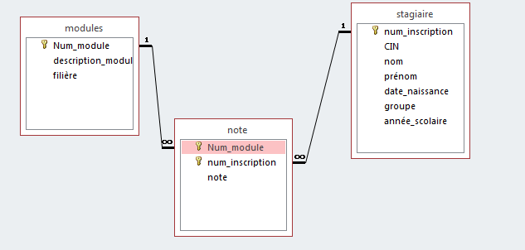
- Créer une requête qui affiche tous les stagiaires dont le nom est « fathi»
Select * from stagiaire where stagiare.nom=fathi
- Créer une requête qui affiche tous les informations des modules de la filière « tdi ».
Select * from modules where module.filière=tdi
- Créer une requête qui affiche tous les stagiaires ayant une note inférieure à 10 pour le module de numéro « M18 »
SELECT note.Num_module, stagiaire.nom, stagiaire.prénom, note.note
FROM stagiaire INNER JOIN [note] ON stagiaire.num_inscription = note.num_inscription
WHERE (((note.Num_module)="m18") AND ((note.note)<"10"));

Barème de notation :
Partie théorique : /40 Pts
Dossier 1 :11pts
Exercice 1 : 6 pts
Q1 | Q2
3pts (0.25pts/réponse) | 3pts (0.5pts/réponse)

Exercice 2 : 5 pts
Q1 | Q2 | Q3 | Q4
1 | 1 | 1 | 2

Dossier 2 :19pts
Q1 | Q2 | Q3 | Q4 | Q5 | Q6 | Q7 | Q8 | Q9 | Q10 | Q11
1 | 2 | 2 | 1 | 2 | 2 | 2 | 2 | 2 | 1 | 2

Dossier 3 :10pts
Q1 | Q2 | Q3 | Q4
2 | 2 | 3 | 3

Partie pratique : /80 Pts
Dossier 1 : 16 pts
A | B | C | D
4 | 2 | 4 | 6

Dossier 2 :37pts
Q1 | Q2 | Q3 | Q4 | Q5 | Q6 | Q7 |  |  |  |  | Q8 | Q9 |  |  |  | Q10
0.5 | 0.5 | 3(0.5/R) | 17.5  (0.5/R) | 4.5  (0.5/R) | 1.5  (0.5/R) | A | B | C | D | E | 1 | A | B | C | D | 1
 |  |  |  |  |  | 1 | 1 | 1 | 1 | 1.5 | 1 | 0.5 | 0.5 | 0.5 | 0.5 | 1

Dossier 3 :23pts
Exercice1 : 13pts
Q1 | Q2 | Q3 | Q4 | Q5 | Q6 | Q7 | Q8 | Q9 | Q10
1 | 1 | 1 | 1 | 1 | 1 | 1 | 2 | 2 | 2

Exercice2 : 10pts
Q1 | Q2 | Q3 | Q4 | Q5 | Q6 | Q7 | Q8 | Q9
1 | 1 | 1 | 1 | 1 | 2 | 1 | 1 | 1
Dossier 4 :4pts
Q1 | Q2 | Q3
1 | 1 | 2

